ГОСУДАРСТВЕННОЕ БЮДЖЕТНОЕ ОБЩЕОБРАЗОВАТЕЛЬНОЕ УЧРЕЖДЕНИЕ САМАРСКОЙ ОБЛАСТИ СРЕДНЯЯ ОБЩЕОБРАЗОВАТЕЛЬНАЯ ШКОЛА №3 «ОБРАЗОВАТЕЛЬНЫЙ ЦЕНТР» ГОРОДА НЕФТЕГОРСКА МУНИЦИПАЛЬНОГО РАЙОНА НЕФТЕГОРСКИЙ САМАРСКОЙ ОБЛАСТИ
ВЫПИСКА ИЗ ПРИКАЗА
от 06.06.2017 года № 131-д
О приеме

В соответствии с Законом «Об образовании», Приказом Министерства образования и науки Российской Федерации от 08.04.2014г. № 293 « Об утверждении Порядка приёма на обучение по общеобразовательным программам дошкольного образования»; на основании заявлений родителей (законных представителей)

ПРИКАЗЫВАЮ:

Зачислить 08.06.2017г. в структурное подразделение государственного бюджетного общеобразовательного учреждения Самарской области средней общеобразовательной школы № 3 «Образовательный центр» города Нефтегорска муниципального района Нефтегорский Самарской области – детский сад «Дельфин» г. Нефтегорска следующих детей:
- #36000/ЗЗ/1507061012
- #36000/ЗЗ/14111387
- #36000/ЗЗ/141017145

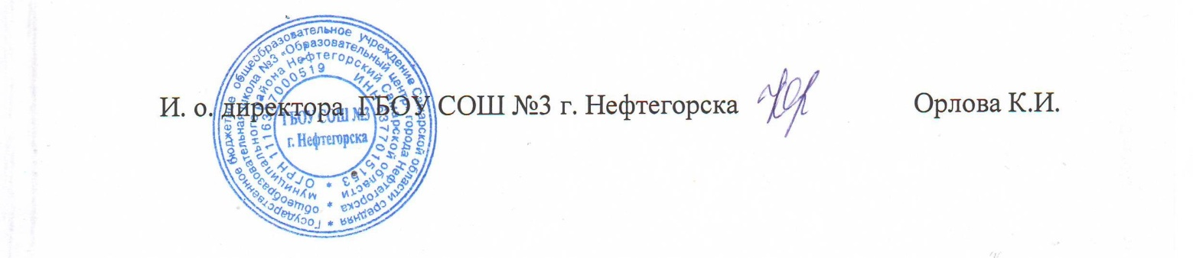

ГОСУДАРСТВЕННОЕ БЮДЖЕТНОЕ ОБЩЕОБРАЗОВАТЕЛЬНОЕ УЧРЕЖДЕНИЕ САМАРСКОЙ ОБЛАСТИ СРЕДНЯЯ ОБЩЕОБРАЗОВАТЕЛЬНАЯ ШКОЛА №3 «ОБРАЗОВАТЕЛЬНЫЙ ЦЕНТР» ГОРОДА НЕФТЕГОРСКА МУНИЦИПАЛЬНОГО РАЙОНА НЕФТЕГОРСКИЙ САМАРСКОЙ ОБЛАСТИ
ВЫПИСКА ИЗ ПРИКАЗА
от 09.06.2017 года № 143-д
О приеме

В соответствии с Законом «Об образовании», Приказом Министерства образования и науки Российской Федерации от 08.04.2014г. № 293 « Об утверждении Порядка приёма на обучение по общеобразовательным программам дошкольного образования»; на основании заявлений родителей (законных представителей)

ПРИКАЗЫВАЮ:

Зачислить 15.06.2017г. в структурное подразделение государственного бюджетного общеобразовательного учреждения Самарской области средней общеобразовательной школы № 3 «Образовательный центр» города Нефтегорска муниципального района Нефтегорский Самарской области – детский сад «Дельфин» г. Нефтегорска следующих детей:
- #36000/ЗЗ/150112239

ГОСУДАРСТВЕННОЕ БЮДЖЕТНОЕ ОБЩЕОБРАЗОВАТЕЛЬНОЕ УЧРЕЖДЕНИЕ САМАРСКОЙ ОБЛАСТИ СРЕДНЯЯ ОБЩЕОБРАЗОВАТЕЛЬНАЯ ШКОЛА №3 «ОБРАЗОВАТЕЛЬНЫЙ ЦЕНТР» ГОРОДА НЕФТЕГОРСКА МУНИЦИПАЛЬНОГО РАЙОНА НЕФТЕГОРСКИЙ САМАРСКОЙ ОБЛАСТИ
ВЫПИСКА ИЗ ПРИКАЗА
от 09.06.17 № 153-д
О приеме
В соответствии с Законом «Об образовании», Приказом Министерства образования и науки Российской Федерации от 08.04.2014г. № 293 « Об утверждении Порядка приёма на обучение по общеобразовательным программам дошкольного образования»; на основании заявления Кудиновой Е.В. от 09.06.2017 года, договора об образовании с родителями (законными представителями) от 09.06.2017 года

ПРИКАЗЫВАЮ:

- Зачислить 19.06.2017г. в структурное подразделение государственного бюджетного общеобразовательного учреждения Самарской области средней общеобразовательной школы № 3 «Образовательный центр» города Нефтегорска муниципального района Нефтегорский Самарской области – детский сад «Дельфин» г. Нефтегорска следующих детей:
#36000/ЗЗ/15050617

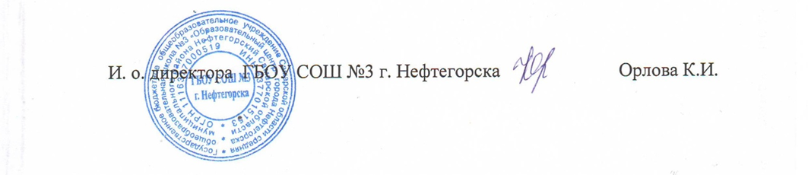

ГОСУДАРСТВЕННОЕ БЮДЖЕТНОЕ ОБЩЕОБРАЗОВАТЕЛЬНОЕ УЧРЕЖДЕНИЕ САМАРСКОЙ ОБЛАСТИ СРЕДНЯЯ ОБЩЕОБРАЗОВАТЕЛЬНАЯ ШКОЛА №3 «ОБРАЗОВАТЕЛЬНЫЙ ЦЕНТР» ГОРОДА НЕФТЕГОРСКА МУНИЦИПАЛЬНОГО РАЙОНА НЕФТЕГОРСКИЙ САМАРСКОЙ ОБЛАСТИ
ВЫПИСКА ИЗ ПРИКАЗА
от 23.06.17 № 166-д
О приеме
В соответствии с Законом «Об образовании», Приказом Министерства образования и науки Российской Федерации от 08.04.2014г. № 293 « Об утверждении Порядка приёма на обучение по общеобразовательным программам дошкольного образования»; на основании заявления Кудиновой Е.В. от 09.06.2017 года, договора об образовании с родителями (законными представителями) от 09.06.2017 года

ПРИКАЗЫВАЮ:

- Зачислить 26.06.2017г. в структурное подразделение государственного бюджетного общеобразовательного учреждения Самарской области средней общеобразовательной школы № 3 «Образовательный центр» города Нефтегорска муниципального района Нефтегорский Самарской области – детский сад «Дельфин» г. Нефтегорска следующих детей:
#36230/ЗЗ/160601499

